臺南市 107 學年度第 1學期國民教育輔導團
自然與生活科技領域 到校諮詢服務記錄
服務分區 | 第 1 區 | 服務地點 | 東區東光國小
服務日期 | 107年12月12日(週三)  13:30~16:00 | 與會對象/  參加人數 | 如簽到單
紀錄人 | 李麗菁 | 輔導團  召集人 | 曾文欽校長
服務主題 | 一、主持人(士哲)說明今日到校服務流程：  1. 教學觀議課－東光、復興觀課與議課。  2. 輔導員專題分享－岩石與礦物－兼任輔導員許崑泉。  3. 文山進行示範實驗－自動控制點火。  二、觀課及議課－東光、復興  東光國小－宜君老師  - 研習教師觀看輔導員教學紀錄影片，教學單元：聲音的探討－有聲的世界。  - 觀課重點：教師是否能適時引導，學生的表達是否正確。  - 研習教師議課回饋：  - 學生透過實驗操作，並進行討論與發表，整體流程順暢，教學效果良好。  - 教學流程順暢，與學生互動良好，老師與學生的默契佳。  - 使用白板進行討論的教學技巧很好。  復興國小－佳錚老師  - 研習教師觀看輔導員教學紀錄影片，教學單元：熱傳導－傳導途徑。  - 觀課重點：老師的提問內容是否可以引導學生的思考與探索。學生能否專注於老師的提問並進行探究。  - 研習教師議課回饋：  - 落實科學探究是自然科老師的任務，透過探究的歷程，可以增進學生的能力。  - 老師教學歷程久，仍保持熱情，值得嘉許。  - 老師的課前準備，能夠幫助學生學習，培養學生帶得走的能力。
活動照片1 | 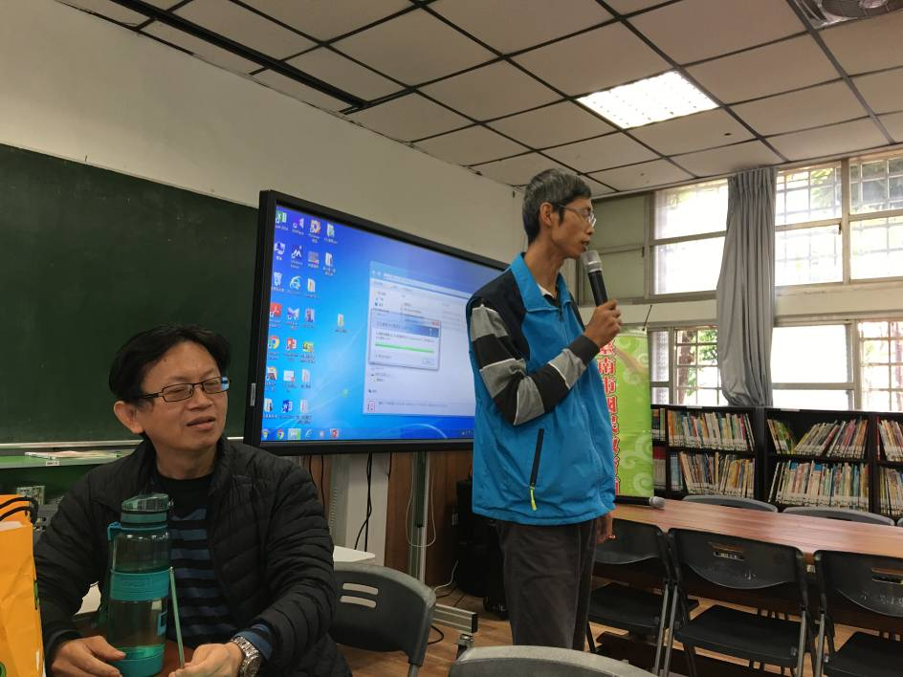  輔導員士哲進行到校服務流程說明
活動照片2 | 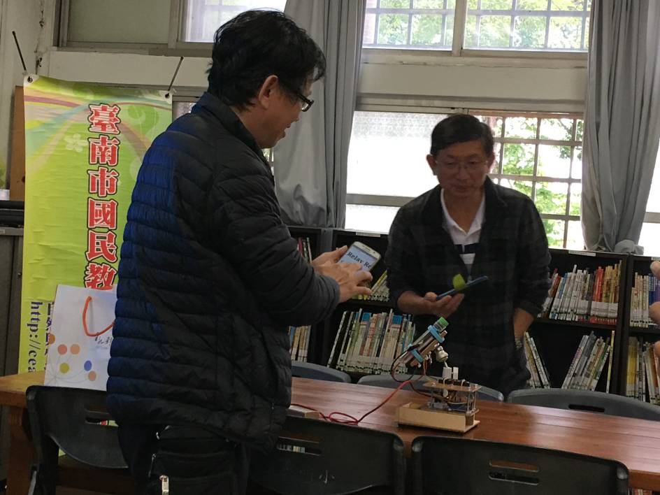  輔導員進行科學實驗示範
活動照片3 | 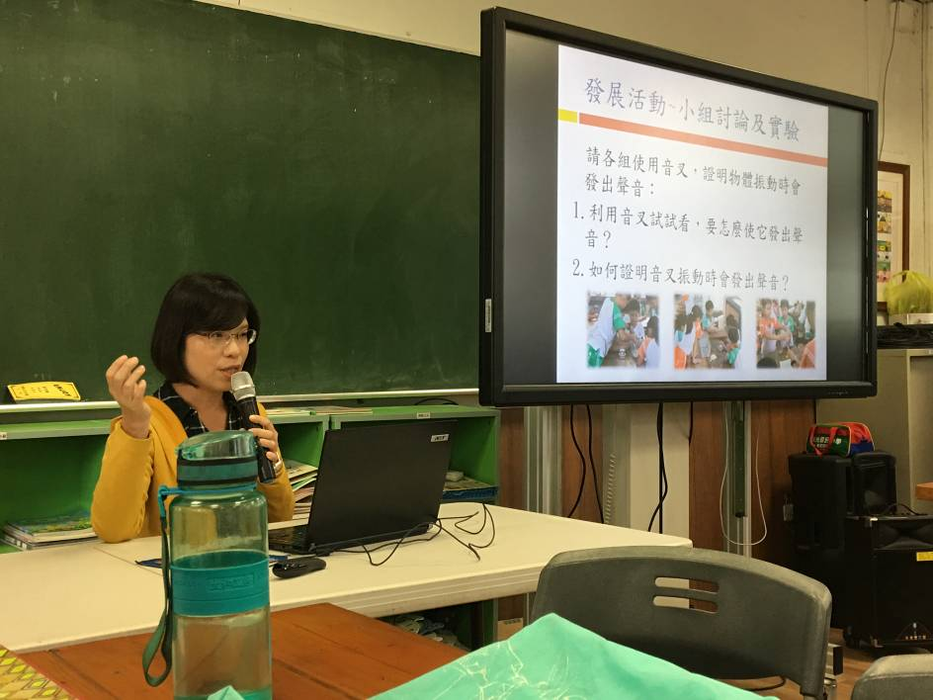  東光國小宜君教師進行觀課前說明
活動照片4 | 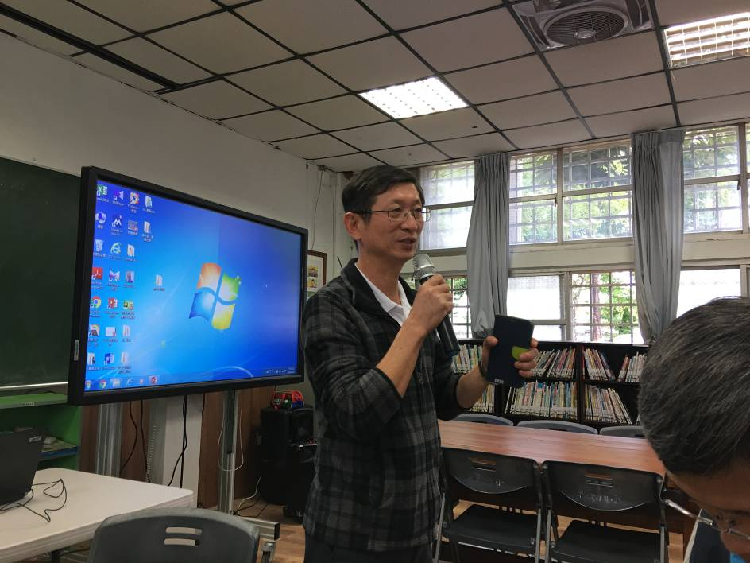  輔導員引導學員進行議課
活動照片5 | 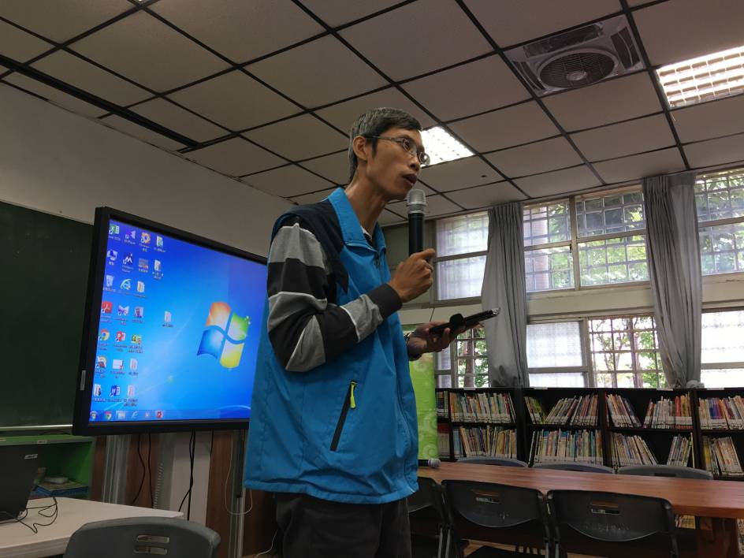  輔導員進行提問與分享
活動照片6 | 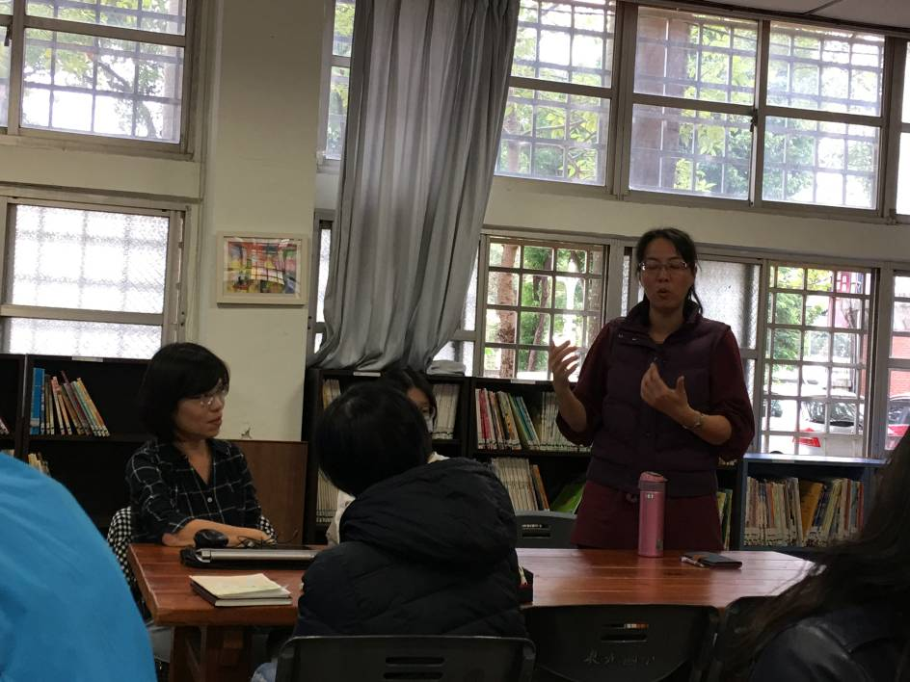  與會教師進行議課
活動照片7 | 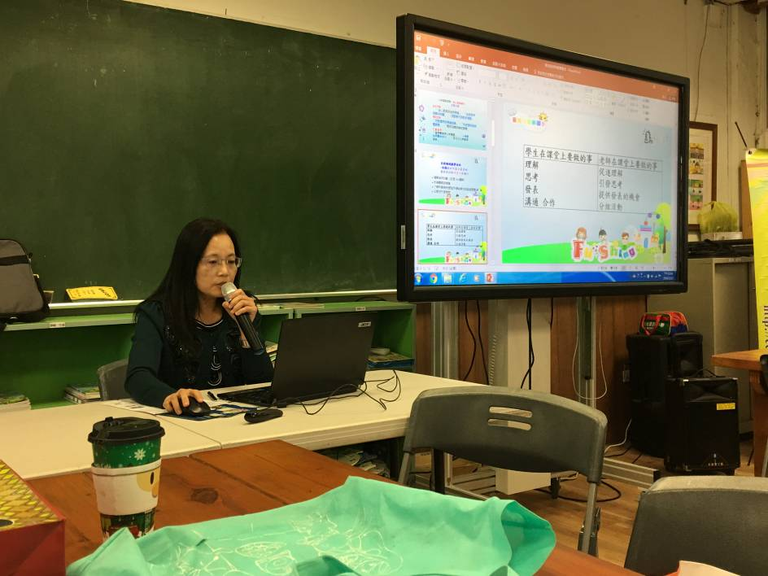  復興國小佳錚老師進行觀課前說明
活動照片8 | 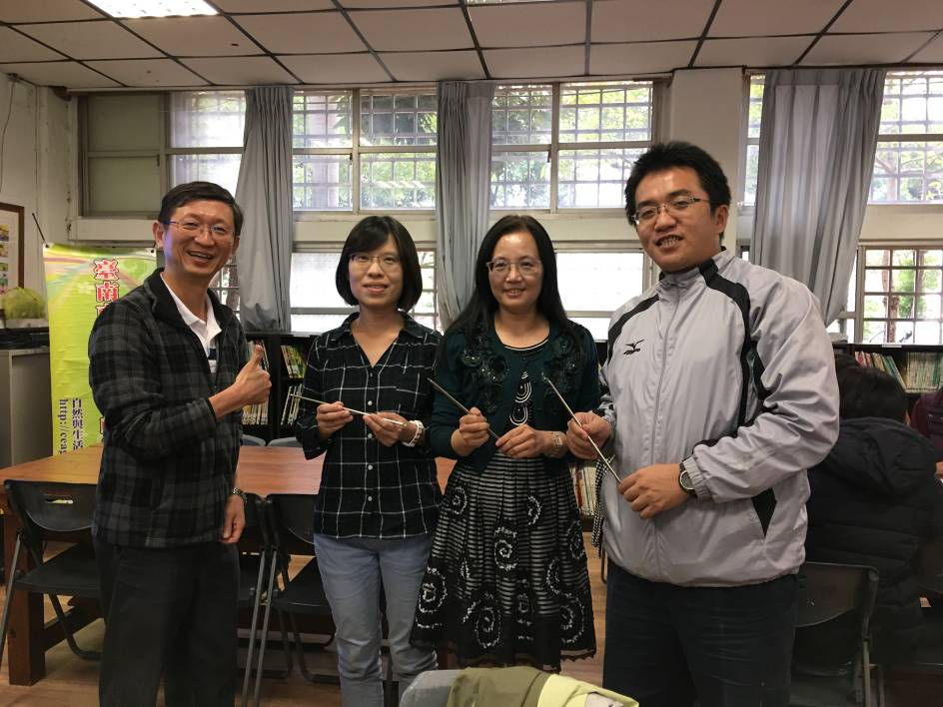  頒獎(進行發表分享的學員)
活動照片9 | 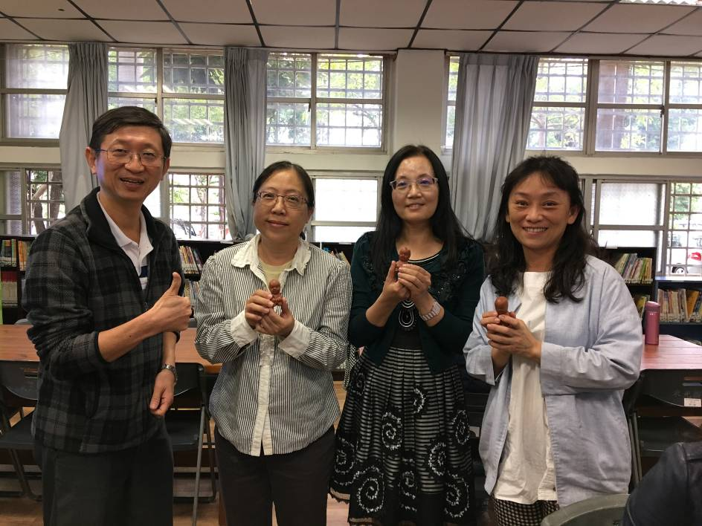  頒獎(進行議課討論的學員)
活動照片10 | 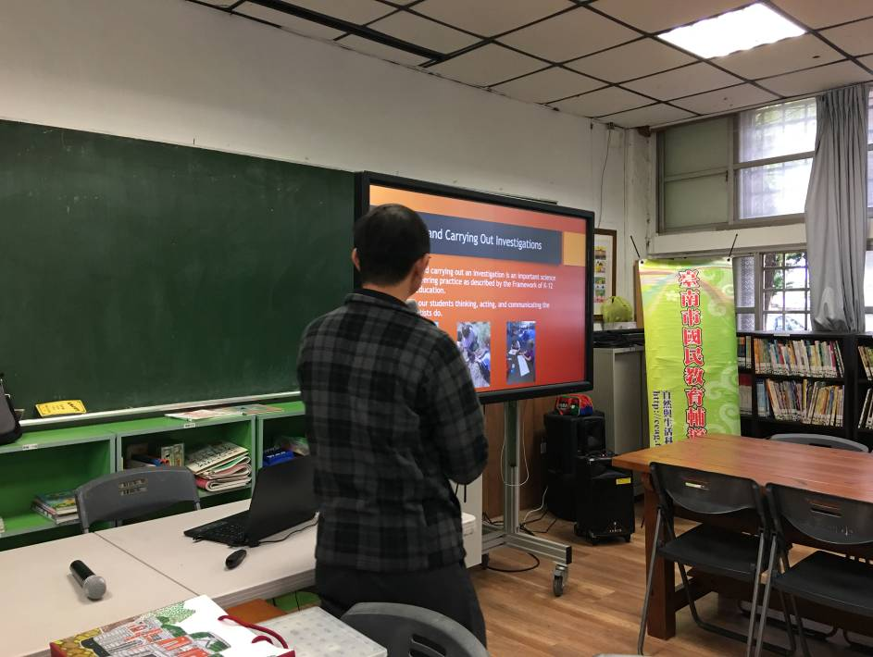  輔導員崑泉進行專題分享

